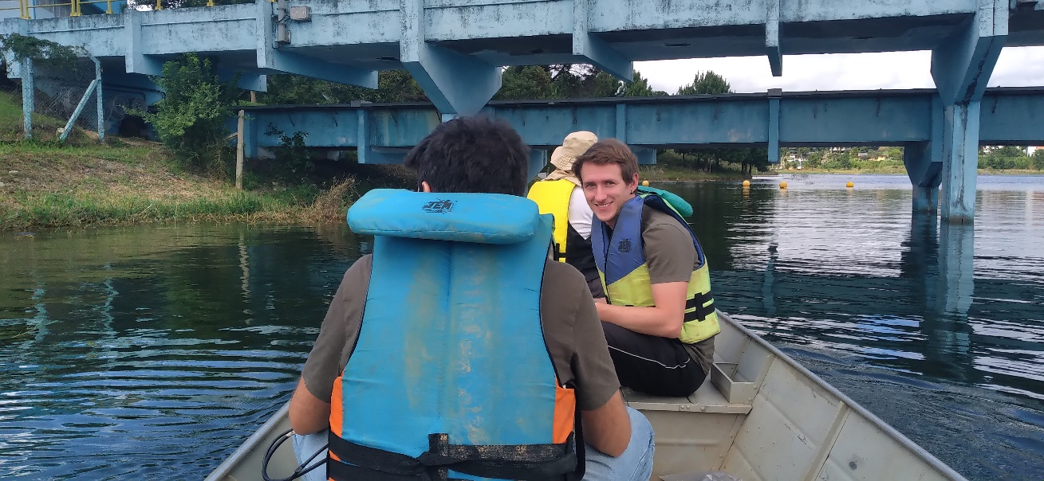

**Inscrição:**

Enviar até dia XX/YY um e-mail para [decarvalhobueno@gmail.com](mailto:decarvalhobueno@gmail.com) com breve apresentação, currículo simplificado (incluindo: nome e local do colégio em que estuda), boletim do ano vigente, disponibilidade de horários para cumprir as 10h exigidas para realização da iniciação científica júnior.

**Bolsa e local de pesquisa:**

O estudante selecionado, sujeito à disponibilidade de bolsas, receberá um auxílio de R$ 300 (sem benefícios adicionais) e deverá cumprir uma carga horária de 10 horas semanais. O laboratório está situado no Centro de Hidráulica e Hidrologia Prof. Parigot de Souza, localizado no Centro Politécnico da Universidade Federal do Paraná. Quando atendido todos os requisitos necessários para a vaga, será dada preferência para estudantes da rede pública de ensino.

*Programa destinado à alunos do 1º e 2º ano do ensino médio*

**Júnior**

Universidade Federal do Paraná

**Requisitos:**

* Alunos de 1º e 2º ano do ensino médio com bom desempenho escolar
* Interesse em questões ambientais, principalmente voltadas ao tema “água”

**Projeto:**

Este plano de trabalho tem como foco principal auxiliar na criação e desenvolvimento de uma plataforma integrada para o monitoramento ambiental, bem como na universalização dos dados e na divulgação científica para a sociedade. O objetivo é promover a conscientização sobre questões ambientais e a valorização da ciência como ferramenta para enfrentar desafios contemporâneos.

Além do projeto principal, os alunos também terão a chance de participar de outras atividades realizadas no laboratório, incluindo experimentos práticos, análise de dados, e colaboração em pesquisas científicas em andamento. Uma ênfase especial será dada à promoção da divulgação científica para a sociedade, onde os alunos serão encorajados a desenvolver materiais educacionais e a participar de eventos comunitários para compartilhar os resultados de suas pesquisas.

Ao participar deste programa de iniciação científica, os alunos terão a oportunidade não apenas de adquirir conhecimento científico e habilidades práticas dentro da Universidade Federal do Paraná, como também de explorar diferentes áreas de pesquisa e descobrir qual caminho possuem maior aptidão para seguir. Isso permitirá que desenvolvam uma compreensão mais profunda de suas próprias habilidades e interesses, auxiliando na tomada de decisão sobre suas futuras trajetórias acadêmicas e profissionais

Para mais informações, acesse: <https://buenorc.github.io/pages/opportunities.html>

**Responsáveis:**

Seleção para o programa de

Iniciação científica

Dr. Rafael de Carvalho Bueno

Prof. Dr. Tobias Bleninger